Smotanové výrobky, druhy, rozdelenie

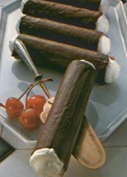
Sortiment smotanových výrobkov je veľmi rozmanitý a pestrý. Smotanové náplne a krémy sa používajú v kombinácii s korpusmi z rôznych hmôt. Podľa spracúvaného korpusu smotanové výrobky možno rozdeliť do niekoľkých skupín. Z nich najrozšírenejšie druhy sú:

1. Cukrárske smotanové výrobky zo šľahaných hmôt
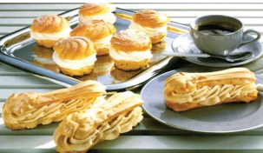
2. Cukrárske smotanové výrobky z listových ciest
3. Cukrárske smotanové výrobky z pálenej hmoty

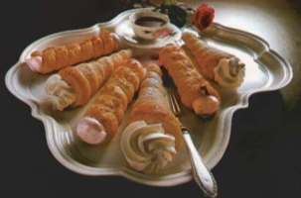
4. Cukrárske smotanové výrobky z jadrových

Hlavnou surovinou smotanových náplní a krémov je smotana na šľahanie s obsahom tuku 33 %, prípadne rastlinná šľahačka na báze rastlinných bielkovín.

Zopakujte si z prvého ročníka:

Trvanlivosť šľahačkových náplní môžeme predĺžiť viacerými spôsobmi:
1. prevarením smotany na šľahanie – smotana sa však musí nechať vychladnúť na teplotu šľahania, najlepšie do druhého dňa. Nevýhodou tohto spôsobu je znížený objem našľahanej peny;
2. prídavkom stabilizátorov:
• KARBOMEX – zmes práškového cukru a karboxymetylcelulózy v pomere 9 : 1. Stabilizátor je zdravotne neškodný a nestráviteľný polysacharid. Do šľahačkových náplní sa pridáva krátko pred došľahaním. Zvyšuje stabilitu šľahačkových náplní na trojnásobok. Má veľkú väznosť, spomaľuje uvoľňovanie vody zo šľahačkovej náplne;
• STUŽOVAČ ŠĽAHAČKY – zmes cukru a modifikovaných škrobov. Modifikovaný škrob má schopnosť viazať vodu už za studena. Stužovač sa pridáva do smotany na začiatku šľahania.

